**Аппликация «Узор на круге»**

Цель: Развивать навык приклеивания, распределяя на листе.

Задачи:

Учить детей располагать **узор по краю круга**, правильно чередуя фигуру по величине;

составлять **узор** в определённой последовательности: вверху, внизу, справа сева- большие **круги**, а между ними- маленькие;

закреплять умение намазывать клеем свою форму;

развивать чувства ритма;

•самостоятельность.

Оборудование: клей, кисти, салфетка, клеенка, подставка под кисть, заготовка блюдца из белого картона ,4 бумажных средних кружка, и 4 кружка маленьких.

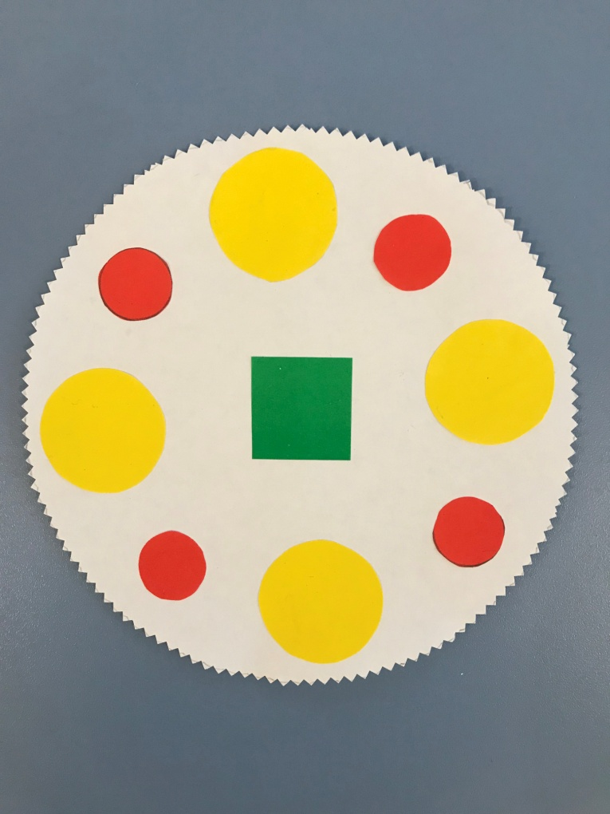

пальчиковая гимнастика.

Этот пальчик –маленький *(расправить мизинец)*.

Этот пальчик- славненький *(открыть безымянный)*.

Этот пальчик- самый длинный *(открыть средний палец)*.

Этот пальчик- самый сильный *(открыть указательный)*.

Этот пальчик- толстячок *(открыть большой палец)*.

А все вместе- ку-ла-чок! *(сжать пальцы в кулак)*.